2.1
实现效果：
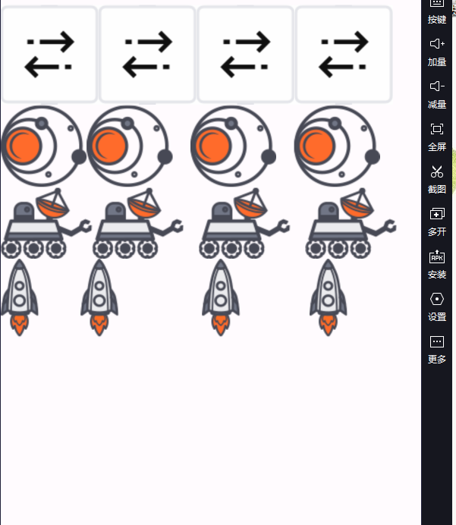
使用LinearLayout进行嵌套即可实现
例如：
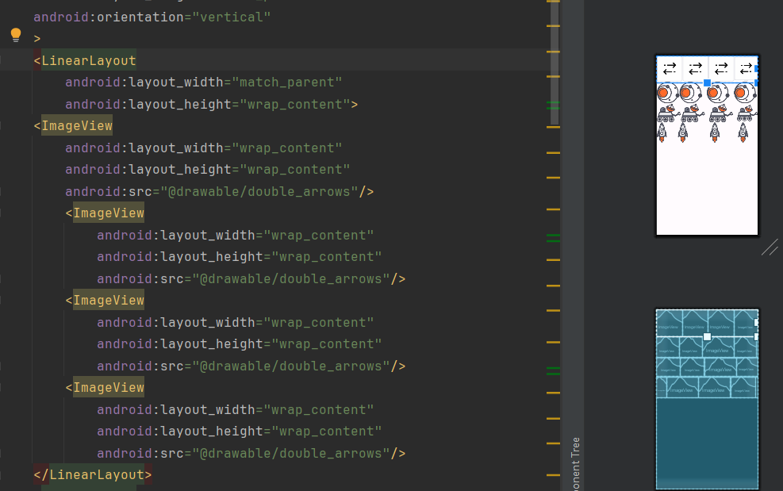

相关代码:sy2and1.java
Layout0.xml

2.1
实现效果：
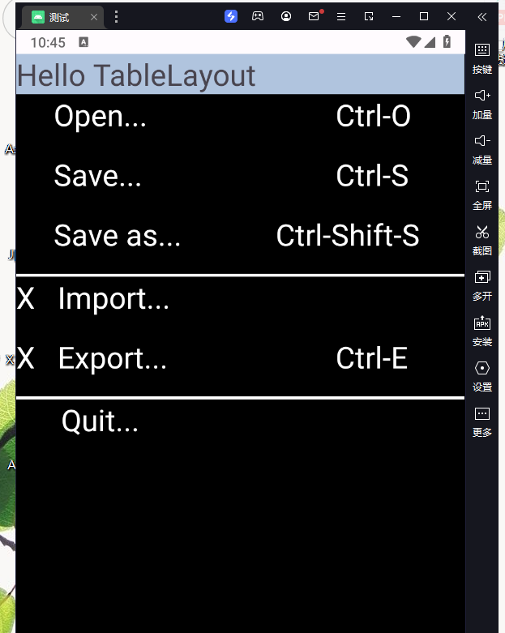
使用TableLayout，在其中插入由LinearLayout组成的各种TableRow进行嵌套即可实现
例如：
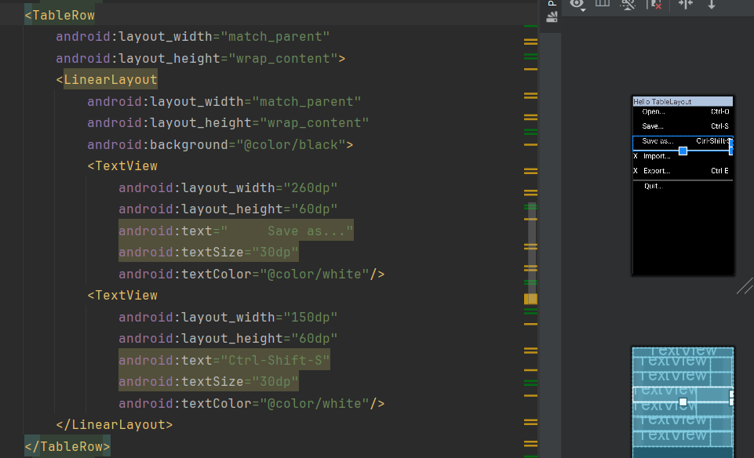

相关代码:sy2and5.java
Activity_sy2and2.xml

2.3
实现效果：
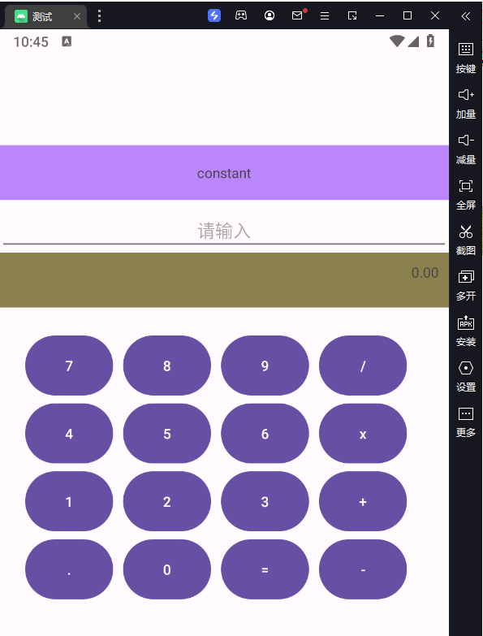
使用约束布局进行嵌套，其中按键区域使用网格布局即可实现
例如：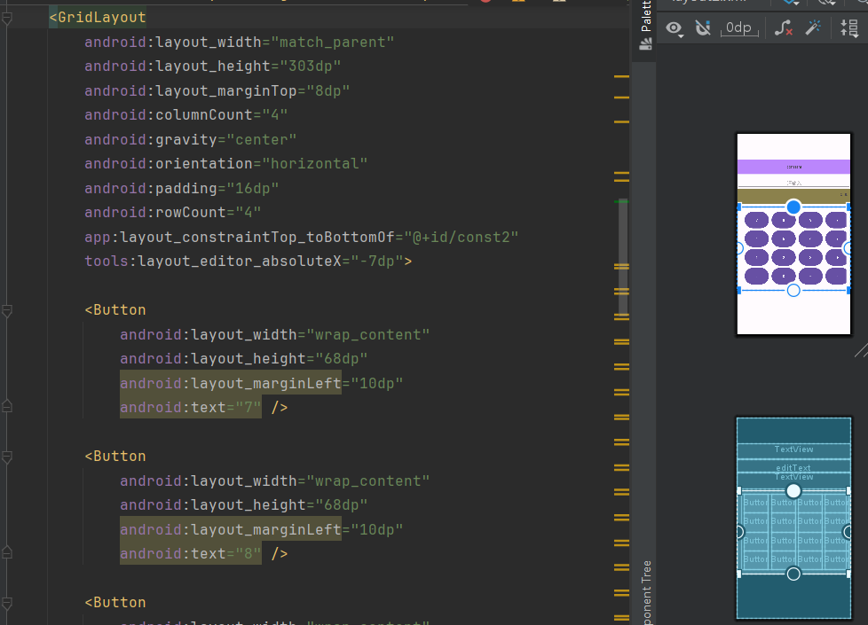

相关代码:sy2and3.java
Layout2.xml

2.4
实现效果：
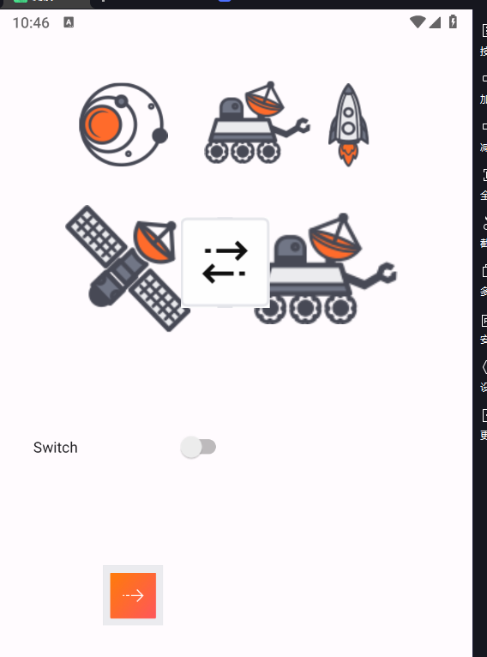
使用约束布局即可实现，本次实验以屏幕边界作为约束
在Design面板手动调整即可
相关代码:sy2and2.java
Layout1.xml

